16.12.20
Внеклассное занятие
Тема: «Казак без веры – не казак».
Цели:
ознакомить детей с жизнью, традициями и обычаями казаков;
развивать познавательный интерес к истории своего народа, приобщать детей к народным традициям;
воспитывать дух патриотизма, любви к Родине.
Оборудование: мультимедийный комплекс, электронное приложение песен, иллюстрации, предметы для игр, толковый словарь под редакцией Д.Н. Ушакова, листы с заданиями.
Ход занятия:
- Мотивация учебной деятельности.
Посмотрите вокруг –
Зачарует краса:
Нету края прекраснее нашего!
Золотятся хлеба,
Зеленеют леса,
Даль морская лазурью окрашена…
Виктор Подкопаев
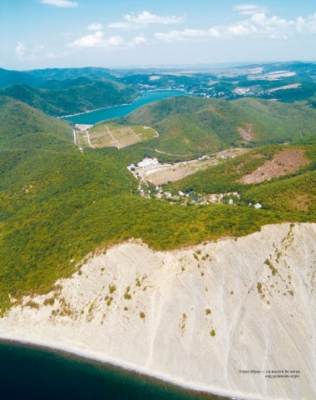
-Что вы представляете, когда слышите слова «Россия», «Родина», «»Кубань»?
- Целеполагание и построение проекта занятия.
-Сегодня мы с вами отправляемся в необычное, увлекательное путешествие, в глубь времён, в отдалённое прошлое человечества.
Потомки переселившихся казаков завещали нам беречь и приумножать богатство Кубанского края, его духовное и историческое наследие. Перед вами стоит задача изучить и освоить культурное наследие наших предков. Дело это непростое, требует терпения и интереса к родной старине.

В добрый путь!
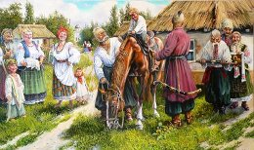
Песня в исполнении Кубанского казачьего хора «Казачий край».
-Ребята, вы сейчас услышали прекрасную песню. Как вы думаете, кто поёт эту песню?
- Правильно, песню эту поют казаки – люди вольнолюбивые, независимые, гордые. Казаки, первыми поселившиеся на Кубани, умели храбро воевать и жить честно, были смелые, бесстрашные. Очень строго в казачьей семье соблюдались традиции и обычаи. 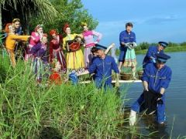
- Скажите, пожалуйста, какие главные законы должны знать казаки с детства?
- С уважением относиться к старшим.
- Уважать мать, сестру, жену.
- Надо быть честным и скромным.
- Надо заботиться о своих родителях.
- Защищать от врагов свою Родину.
-Молодцы ребята, вы это хорошо усвоили. Казаки считали себя защитниками православного христианства. Православное верование стало важнейшей стороной жизни казачества. Церковная организация казаков была одним из символов их независимости.
В среде священнослужителей было немало людей, пользовавшихся любовью казаков, умевших врачевать душевные недуги и переживания добрым словом , сердечным отношением и бескорыстной помощью. Глубокий след в организации церковной жизни в нашем крае оставили первые войсковые священники – Роман Порохня и Кирилл

Россинский.
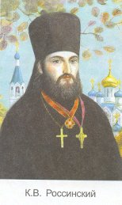
Свои знания, опыт, бескорыстное служение они использовали на благо казачьего населения. Понимая, какие тяготы и лишения терпят казаки на военной службе, священники всячески пытались облегчить их участь. Случалось, что полковой священник верхом на коне увлекал казаков в атаку под градом вражеских пуль.

Песня «Ты, Кубань, ты наша Родина!».
Эта песня была написана более ста лет назад войсковым священником Константином Образцовым. Позднее она стала гимном Краснодарского края. –С кем и почему автор сравнивает Кубань?
-Как ты думаешь, почему именно эта песня стала гимном?
В мирное время обустраивать свой населённый пункт казаки начинали с возведения церкви. Для строительства выбиралось открытое место, чтобы колокольный звон был слышен по всей округе. Святой, именем которого нарекался храм, считался покровителем станицы. Строили церковь всем миром, да «таку, якой нидэ нима».
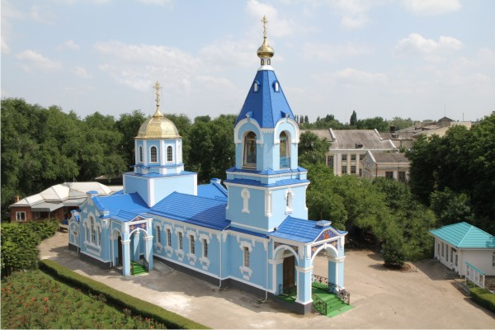
-Как вы понимаете эти слова? В каждой станице были глубоко убеждены, что подобных храмов больше нигде нет. Звон церковного колокола был настолько сильным, что звучал далеко за пределами станицы. Для прочности кладки стен храмов в раствор добавляли яичный белок. Поэтому каждому казачьему двору давалось задание о сдаче яиц в пользу строительства храма. Это было необременительно, поскольку птицу держали все и отдать сотню –другую яиц было казакам в радость.
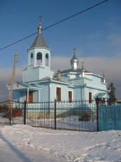
Проводится игра «Передай яичко другу».
В нашей станице Полтавской тоже есть церковь. Первую деревянную, крытую камышом, церковь во имя Рождества Пресвятой Богородицы построили в 1798г. В 1832г. было возведено новое каменное здание этой церкви с отдельной колокольней. В 1852г. церковь обнесли оградой, а в 1853-м построили сторожку. При ней действовала приходская школа, рассчитанная на 80 учеников. Вторую, Николаевскую кирпичную, церковь построили в станице в 1903году.
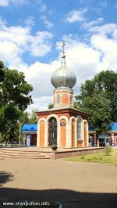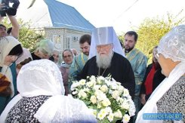
Важными в жизни станицы были престольные храмовые праздники. Они посвящались Господу, Богородице и святому, имя которого носила церковь. К проведению престольного праздника готовились заранее: объезжали жителей, собирали деньги и продукты. Всё собранное свозилось в церковь. В праздничный день в станицу прибывали гости. Пока в храме шла служба, на при церковной площади в больших котлах готовили обед. После окончания службы вокруг церкви проходил крестный ход. Священник благословлял еду, и все приступали к трапезе, угощая гостей.
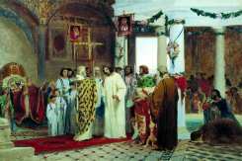
Проведение праздников объединяло казачью станицу в единую семью, передавая уникальный духовный опыт от поколения к поколению.
Викторина.
-Распределите по видам светские и православные праздники.
1. Проводы в армию.
2. Рождество.
3.День учителя.
4. Свадьба.
5. Сватовство.
6. День урожая.
7. Пасха.
8. Крестины.
9. Праздник первой борозды.
Трудовые праздники | Семейные праздники | Православные праздники
День учителя | Проводы в армию | Рождество
День урожая | Свадьба | Пасха
Праздник первой борозды | Сватовство | Крестины
-Заслугой казачества является не только возведение храмов, но и строительство монастырей на Кубани.
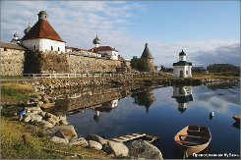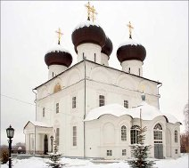
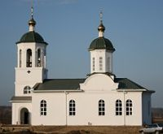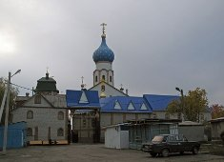
Посмотрим значение слова «монастырь» в толковом словаре русского языка под ред. Д. Н. Ушакова. Монастырь - это земельно-церковная организация, представляющая собой общину монахов или монахинь.
Многие казаки вменяли себе в обязанность раз в два-три года совершать паломничество в монастырь.
Паломничество – путешествие для поклонения святыням и совершение богослужения в святых местах. Люди спешили сюда, потому что были убеждены в особой силе молитвы, произнесённой в святых местах.
Проводится игра «Звонок».
Дети встают в круг, крепко держась за руки. В круг заходят двое детей. У одного в руках колокольчик, у другого – веревочка. Ребенку с веревочкой завязывают глаза. Он должен по звуку колокольчика поймать своего противника и набросить на него веревочку. Круг не позволяет играющим далеко расходиться.
- Хорошо размялись. А теперь давайте соединим разорвавшиеся пословицы о казаках.
- Казак и в беде не плачет.
- Где казак, там и слава.
- Атамана из плохого казака не получится.
- Казак без службы – не казак.
- Не тот казак, кто поборол, а тот, кто вывернулся.
- Где враг, там и казак.
- Бог не без милости - казак не без счастья.
- Степь да воля - казачья доля.
- Молодцы, ребята! Хорошо пословицы вы знаете.
- В каждой казачьей хате обязательно был красный угол, где располагалась «божница», состоящая из одной или нескольких икон, украшенных рушниками.
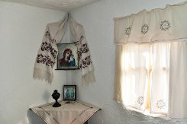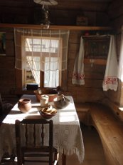

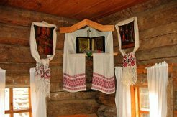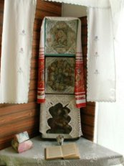
При входе в хату крестились на образа, мужчины предварительно снимали шапку, тоже делали и при выходе. Без молитвы не начинали и не заканчивали ни одно дело и прием пищи – даже в полевых условиях.
Извинения за допущенную оплошность произносили со словами: «Простите меня, пожалуйста», «Прости, ради Бога», «Прости Христа ради». Благодарили за что-либо: «Спасибо!», «Храни тебя Господь», «Спаси Христос». На благодарение отвечали: «На здоровье», «Не за что», «Пожалуйста».
- Итог занятия.
-Подошло к концу наше занятие. Давайте подведём итог.
-Почему казаки считали себя защитниками христианства?
-Какую роль в жизни казаков играла вера в Бога?
-Почему вера в Бога помогала казакам переносить трудности, делала их храбрыми?
-Нарисуйте церковь, около которой живёте.
Конкурс на лучший рисунок кубанского православного храма.
-Всегда возвращаясь из военного похода, уставшие, не выспавшиеся, но полные любви к родным и близким, к своему дому, казаки накрывали столы, звали гостей, пели песни и веселились.
